莆田二中2011-2012学年高一历史第四学段测试卷
（时间：90分钟 满分：100分）
一、选择题（每小题1.5分，共60分）
1、“1918年苏维埃俄国的一位市民用100卢布在市场上购买了100斤粮食。”以下对这一材料的判断及分析正确的是（ ）
A．不可信。当时形势严峻、物价上涨，粮食不可能那么便宜
B．不可信。当时实行的战时共产主义政策是不允许自由买卖的
C．不可信。国家实行余粮征集制，人们只能去卖，而不能买
D．可信。苏俄政府修改了原有政策，允许自由贸易
2、列宁曾讲过：“我们用‘强攻’办法，即用最简单、迅速、直接办法实行社会主义的生产和分配原则的尝试已告失败。”之后在他领导下，苏俄实行的政策是（ ）
A．进行十月革命 B．实行新经济政策
C．进行农业集体化 D．成立了苏联
3、1991年12月25日，苏联总统在辞职时发表电视演说：“国家情况不妙。我们什么都多：土地、石油和天然气、其他自然资源；智慧和才能也都不错。我们的生活却比发达国家差得多，越来越落在它们的后面。……所有局部的改革（已为数不少）均先后以失败告终。”这位“总统”是（ ）
A．斯大林 B．赫鲁晓夫 C．勃列日涅夫 D．戈尔巴乔夫
4、赫鲁晓夫病逝后，有人为他树立了一块黑白相间的大理石墓碑，似乎印证了他功过间杂的一生。下列对赫鲁晓夫的改革评述符合史实的有（ ）
①改革从农业开始，符合苏联当时的迫切需要 ②玉米运动解决了苏联粮食严重不足的问题 ③改革缺乏全面思路，盲目性很大 ④苏联工业增长，取得一定成效
A．②③④ B．①③ C．①③④ D．①②④
5、下列对下面图表评述正确的是（ ）
时间 | 工业总产值  平均增长率 | 农业总产值  平均增长率
1971～1975年 | 7.1% | 0.8%
1976～1980年 | 4.5% | 1.9%
1982年 | 2.8% | 1%
A．上表反映的是赫鲁晓夫执政时期苏联的经济状况
B．20世纪70年代，勃列日涅夫改革趋于保守，陷于停滞
C．戈尔巴乔夫的经济改革导致20世纪80年代初期苏联经济的全面滑坡
D．上表中苏联工业增长率不断下降，但农业增长较为迅速
6、有人说，赫鲁晓夫把苏联搞僵了，勃列日涅夫把苏联搞死了，戈尔巴乔夫把苏联搞垮了。苏联“垮了”的根本原因是（ ）
A．社会主义理论的缺陷 B．苏联社会主义模式的弊端
C．美苏军备竞赛 D．经济危机和政治危机的发生
7、韦林斯基是见证苏联经济改革的一位农民。下列有关他的叙述正确的有（ ）
①曾大面积种植玉米，却因气候原因歉收②1966年以较高的价格向政府出卖了部分粮食 ③1987年创办一家服装加工企业 ④由于政府优先发展农业，生活水平不断提高
A．①②③④ B．②③④ C．①②③ D．①②④
8、右图是拍摄于美国20世纪30年代初的一张
照片。图中现象说明了（ ）
A．美国经济高度繁荣，产品过剩
B．资本主义生产与市场之间的矛盾尖锐
C．国家垄断资本主义促进了生产的发展
D．美国正处在经济大危机的前奏
9、1926年美国出售的汽车约90%是用分期付款的形式进行的，当时美国流传的说法是“一美元首付，一美元月供”。这种现象造成的影响是（ ）
A．市场繁荣 B．汽车制造业发达
C．银行业发达 D．正常的经济秩序被打乱
10、有的学者认为：危机并不一定就绝对是一件不好的事情。“危机”这个词本身就包含着“危害”和“机会”两层含义。就1929～1933年经济危机下的资本主义制度而言，“机会”是指（ ）
A．国家获得了对外扩张的好时机 B．调整供求矛盾，经济重新获得活力
C．部分企业获得重生的有利时机 D．给部分政客提供了有利的政治时机
11、20世纪20年代，美国经济趋于繁荣，但在繁荣的背后隐藏着严重的危机，这是由于（ ）
①政府奉行自由放任的经济政策 ②资本家为眼前利润，盲目扩大生产 ③无限制的股票投机盛行 ④劳动人民日益贫困化
A．①②④ B．①③ C．②③④ D．①②③④
12、二战后主要资本主义国家都不同程度上加强对国民经济的干预，以促进经济稳定发展，其主要措施有（ ）
①部分行业实业国有化、建立国营经济 ②扩大政府开支，调节社会生产 ③制定经济计划、引导经济发展 ④取消私有制
A．①②③ B．①②③④ C．①②④ D．②③④
13、二战后，西方资本主义国家普遍进行政策调整，建立起包括保健服务、养老、住房、失业保险、教育等在内的“福利国家”制度。其主要目的是（ ）
A．刺激社会消费 B．改善劳资矛盾
C．稳定社会秩序 D．争取选民支持
14、著名的上海申新纺织公司掌门人荣毅仁响应号召，接受社会主义改造。改造他的企业采用的主要形式是（ ）
A．中外合资 B．联产承包责任制 C．私有化 D．公私合营
15、“解放”是由毛泽东亲自命名的中国第一个汽车品牌。第一辆“解放”牌汽车下线时的中国正（ ）
①开展以重工业为中心的工业化建设 ②经历着生产关系的深层次变革 ③开展轰轰烈烈的“大跃进” ④发生着史无前例的“文化大革命”
A．①② B．③④ C．①②③ D．②③④
16、叶永烈在《写在炉边的几页日记》中写道：“路边，土炉林立，炉火映红半边天。在一个炼铁厂门口，写着这样一首诗：天上多少星，小孩数不清；全民盖土炉，神仙数不清。”文中反映的现象应该出现在下列哪一时期（ ）
A．抗美援朝时期 B．三大改造时期
C．“一五”计划时期 D．“大跃进”时期
17、下表反映了1956年国民经济中公私经济成分的比较。导致这种局面的原因是（ ）
项目 | 社会主义公有制经济 | 私有制经济
国民收入 | 92.9% | 7.1%
工业总产值 | 100%
商品零售额 | 95.8% | 4.2%
A．“一五”计划实施 B．三大改造实行
C．大跃进运动 D．人民公社化运动
18、近几年，我国政府通过采取减免农业税等措施来增加农民收入。这表明发展社会主义市场经济的根本目标是（ ）
A．坚持公有制的主体地位 B．实现共同富裕
C．实现市场资源合理配置 D．加强宏观调控
19、我国农村和城市经济体制改革的共同点包括（ ）
①改变单一的管理形式 ②有利于解放社会生产力
③克服分配上的平均主义 ④从根本上改变所有制形式
A．①②③ B．②③④ C．①②④ D．①②③④
20、“大包干，大包干，直来直去不拐弯。交够国家的，留足集体的，剩下的都是自己的。”材料反映了（ ）
①农村生产经营权发生变化 ②农民拥护家庭联产承包责任制 ③农村经济发展注入新活力 ④土地所有权发生了变化
A．①②③ B．①②④ C．①③④ D．②③④
21、有人把20世纪90年代初作为中国改革开放以来经济发展的一个加速点，其理由有（ ）
①邓小平发表南方谈话 ②明确提出中国经济体制改革的目标是建立社会主义市场经济体制 ③确立进一步深化国有企业改革的目标——建立现代企业制度 ④明确非公有制经济是我国社会主义市场经济的重要组成部分
A．①②③ B．①③④ C．②③④ D．①②③④
22、自改革开放以来，我国城市经济体制改革的措施有（ ）
①为增强企业活力，扩大企业自主权 ②实行厂长（经理）负责制
③建立现代企业制度 ④大力发展农村乡镇企业
A．①②③④ B．①②③ C．②③④ D．①②④
23、进入21世纪，我国对外开放的最突出举动是（ ）
A．全面建设小康社会 B．2008年承办奥运会
C．加入世贸组织 D．2010年承办上海世博会
24、“它们是发展外向型经济的‘排头兵’，充分引进了投资项目和外资；它们是全国经济体制改革的‘试验田’；它们是中国全面对外开放的‘突破口’，使人们解放了思想，更新了观念。”这一评价是针对（ ）
A．家庭联产承包责任制
B．经济特区
C．乡镇企业
D．沿海经济开发区
25、下列关于新中国经济建设的说法，不正确的是（ ）
A．三大改造标志着我国社会主义制度的建立
B．大跃进期间我国经济快速协调发展
C．经济体制改革首先在农村取得突破
D．1992年我国经济体制改革的思想和目标有了新的突破
26、2009年2月28日，温家宝总理做客中国政府网，与网民就教育、医疗、就业、金融危机、反腐等各个关系国计民生的内容进行了在线交流。总理提出“政府也需要问政于民、问计于民”。关于这一现象，下列描述正确的是（ ）
①网络改变了人们的交流方式 ②网络成为群众参政议政的重要形式 ③网络成为推进民主发展的渠道之一 ④网络民主已经成为主流民主形式
A．①③④ B．①②④ C．①②③ D．②③④
27、春联以工整、对偶、简洁、精巧的文字描绘时代背景，抒发了美好的愿望。以下春联出现的时间先后顺序是（ ）
①共产党恩泽天下，新中国情满未来 ②总路线鼓舞人心，大跃进快马加鞭
③昂首迈进新世纪，科学发展抒宏图
④十载寒风浸岁月百春凋谢，一朝风雨洗家乡万木峥嵘
A．①②③④ B．①②④③ C．②①③④ D．①③④②
28、20世纪以来，中华民族走过了伟大的三个三十年的振兴之路。其中1919、1949、1979和2009年的主题先后是（ ）
A．科学发展——改革开放——独立解放——反帝爱国
B．独立解放——科学发展——反帝爱国——改革开放
C．反帝爱国——独立解放——改革开放——科学发展
D．独立解放——反帝爱国——改革开放——科学发展
29、二战结束时，西欧国家存在严重的经济困难，但在大西洋彼岸的有一国家的经济实力却空前膨胀，这个国家是（ ）
A．英国 B．法国 C．德国 D．美国
30、下列关于关贸总协定的表述中，错误的是（ ）
①由世贸组织发展而来 ②目的在于稳定国际汇率 ③二战后由美国倡导建立 ④彻底实现了贸易自由化
A．①②③ B．②③④ C．①②④ D．①③④
31、20世纪中期，美国财政部长福勒得意地宣称：“各个行星围绕着太阳转，各国货币围绕着美元转。”与这句话相关的是（ ）
A．《关税贸易总协定》签署 B．上海合作组织成立
C．乌拉圭回合谈判启动 D．“布雷顿森林体系”建立
32、1997年，韩国爆发金融危机，随后该国进行改革并得到195亿美元的巨额贷款。短短两年，韩国经济迅速恢复。这些贷款来自于（ ）
A．世界银行 B．国际货币基金组织
C．关贸总协定 D．世界贸易组织
33、欧洲共同体的建立，是战后欧洲走向联合的重要步骤。它的形成和发展产生的影响不包括（ ）
A．使西欧经济繁荣和政治稳定 B．美国经济霸主地位严重动摇
C．冲击了美苏两极格局 D．消除了西欧各国的矛盾
34、下列关于《马斯特里赫特条约》的表述，正确的是（ ）
①力图彻底打破欧洲各国的界限 ②核心是关税同盟和共同的农业政策 ③确立了分阶段实现欧洲经济和货币一体化的任务和步骤 ④提出建立共同的外交和安全政策，以及司法与内政事务的合作
A．①②③④ B．①② C．①③④ D．③④
35、欧元使欧洲普通老百姓从每天都看得见、摸得着的“口袋里的欧洲”中找到一种体戚与共的感觉。这表明（ ）
①世界经济区域化得到进一步加强 ②欧盟各国政治、经济实现新的发展 ③有利于广大发展中国家的经济发展 ④经济全球化已经形成
A．①②③④ B．①②③ C．①② D．③④
36、20世纪80年代后，亚太经济合作组织和北美自由贸易区相继问世，逐渐发展成为当今世界著名的区域经济集团。就目前而言，两者的相同之处是（ ）
A．由发达国家以及发展中国家组成 B．成员国的社会政治制度基本相同
C．通过让渡国家主权建立管理机制 D．建立统一的货币体系并予以推行
37、美国著名零售企业沃尔玛公司20世纪90年代进入墨西哥时处境非常困难，而如今它在墨西哥的分店超过了600家。出现上述变化的主要原因是（ ）
A．当地人的生活习惯与观念已完全美国化
B．外来商品的质量远远高于当地产品
C．公司采取了化整为零的销售策略
D．原有的各种贸易障碍逐渐被取消
38、下图显示了全球500家大公司在华投资的行业分布。
造成这种状况的主要原因是（ ）
A．中国服务业市场小
B．中国制造业发达
C．中国商业落后
D．中国劳动力廉价
39、有史学家认为，新航路开辟以来，以西方为主导的世界体系，既促进了全球的联系，又造成了“全球分裂”。这里“全球分裂”主要是指（ ）
A．政治纷争加剧 B．贫富差距拉大
C．文化差异加大 D．军事对抗升级
40、美国次贷危机爆发，华尔街金融风暴席卷全球。据F1本田车队厂商透露，每年车队投入五亿美元，高薪聘请车手，不断研发新车……但受危机的影响，不得不黯然退出F1赛事。对上述现象最确切的理解是（ ）
A．本田车队退出与管理有关 B．经济全球化进程不断加快
C．本田车队退出与危机无关 D．危机时间长破坏性特别大

II（非选择题，39+1分）
二、非选择题
41、（7分）阅读下列材料：
材料一 ……由于余粮收集制和全部企业收归国有，市场上什么东西都没有，苏维埃纸币快速贬值。瞿秋白在赶往莫斯科的火车上，看到沿途乡下妇人拿100个鸡蛋来，想换些盐，却不愿意要卢布。
——瞿秋白1920年的12月到1922年的12月在苏俄考察记载
材料二 在俄国小农占了人口的绝大多数，我们必须迁就农民，必须以粮食税代替余粮收集制，这样农民才会得到鼓励。
——列宁
材料三 斯大林认为社会主义只能实行计划经济；社会主义只能允许两种公有制形式的存在和发展；社会主义所有制越公就越优越；以重工业为中心的工业化道路就是社会主义区别于资本主义的工业化道路；加强党的领导就是一切权力越来越集中于党；社会主义越发展阶级斗争就越尖锐。
——《世界历史》杂志
⑴结合材料一及所学知识，指出造成这种局面的主要原因。（2分）
⑵据材料二判断，列宁准备采取什么措施克服困难？（1分）实施该措施的直接出发点是什么？（1分）
⑶斯大林认为社会主义制度具有哪些特点？根据材料三予以归纳。（3分）

42、（10分）阅读下列材料：
材料一 我们的首要任务是给人们工作。只要我们明智而勇敢地对待它，这并不是无法解决的问题。这个任务通过政府直接征募人员可以得到部分完成，就像我们应付战时紧急状态那样，同时通过雇用这些人员来完成急需工程，以促进和改革我们对自然资源的利用。……要把目前常常是分散、浪费和不公平的救济工程统一起来。
——罗斯福总统第一次就职演说
材料二 ……叹交易手段难逃贸易长流冰封，看工业企业尽成枯枝残叶，农场主的产品找不到市场，千万个家庭的多年积蓄毁于一旦。
……
我们不能只要有所得，也要有所贡献：我们要前进，我们就必须像一支有训练而忠诚的军队那样，为了共同的纪律而乐意有所牺牲。因为没有这样的纪律就不可能前进，就不可能实现有效的领导。
——罗斯福1933年就职演说
材料三 作为一个国家，我们拒绝了任何彻底的革命计划。为了永远地纠正我们经济制度中的严重缺点，我们依靠的是旧民主秩序的新应用。
——罗斯福谈新政（1938年）
请回答：
⑴材料一中罗斯福认为政府首先要解决的是什么问题？（1分）他在新政的具体实践中是如何解决这一问题的？（2分）
⑵从材料二罗斯福强调的“纪律”、“实现有效的领导”可以看出，他所采取的政策与胡佛政府相比最大的不同是什么？（2分）
⑶材料三中罗斯福所说的“永远地纠正我们经济制度中的严重缺点”这一目标能否实现？为什么？（3分）
⑷受罗斯福新政的影响，二战后发达国家建立起一整套自我调节的机制，其主要表现是什么？（2分）

43、（12分）阅读下列材料：
材料一 1978年初，凤阳县乃至安徽省尝试“包干到组”，小岗人也满怀兴趣把20户人家分成4个小组。没干多久，组里就产生了矛盾，于是每个组又分“叉”，全队分成8个小组。每组只有两至3户，差不多都是父子组、兄弟组。但没干几天又有吵架的，还是干不好。一天夜晚，生产队召开社员会议。穷疯了的社员提议：这样干不好，干脆包干到户。大家最终拟订3条意见：1、夏秋两季打的头场粮食要先把国家公粮和集体提留交齐；2、明组暗户，瞒上不瞒下；3、如果队长因此犯法坐牢，他家的活由全队包下来，小孩由全队养到18岁。到会的18户户主赌咒发誓按下红手印。这就是震惊全国的“大包干”。
小岗人用18个鲜红的手印揭开了中国农村改革蔚为壮观的一页。“大包干”诞生伊始，就有人责难说，这违背了“三级所有，队为基础”的原则，是资本主义；也有人说，“大包干”是机会主义。
就在有人对“大包干”提出质疑、改革处于关键时刻时，邓小平在同其他中央负责人就农村问题发表重要谈话时指出：“农村政策放开后，一些适应搞包产到户的地方搞了包产到户，效果很好，变化很快……‘凤阳花鼓’中唱的那个凤阳县，绝大多数搞了‘大包干’，也是一年翻身改变面貌，有的同志担心这样搞会不会影响集体，我看这种担心是不必要的。”
——《安徽凤阳县小岗村农民：邓小平扭转了乾坤》
请回答：
⑴依据材料一，“大包干”经历了哪几个步骤？（1分）“大包干”为什么得到邓小平同志的支持？（2分）
⑵列举新中国建国后至十一届三中全会前，党和政府对我国农业发展采取的政策和措施。（3分）从中你得到什么启示？（2分）

材料二

请回答：
⑶结合材料二指出我国形成了怎样的对外开放格局。（2分）这种开放格局与近代有什么相似之处（2分）

44、（10分）阅读下列材料
材料一 1967年，欧共体正式成立。1993年，《马斯物里赫特条约》正式生效，欧共体12国结成欧洲经济政治联盟。2002年1月1日，欧元正式启用，除极少数成员国外，大多数国家的“欧洲公民”开始使用欧元，并在6个月后彻底放弃本国货币。
材料二 麦道飞机在美国以外的零件供应图
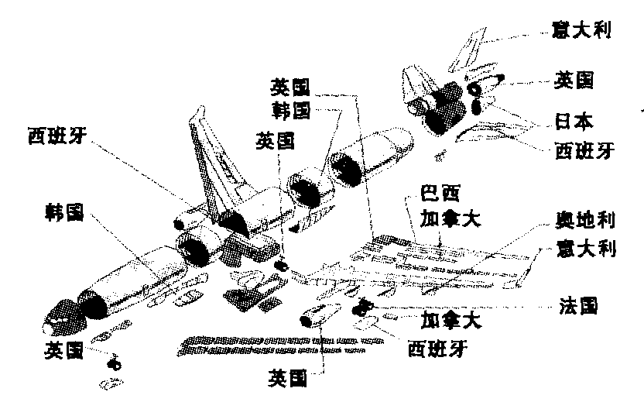

材料三
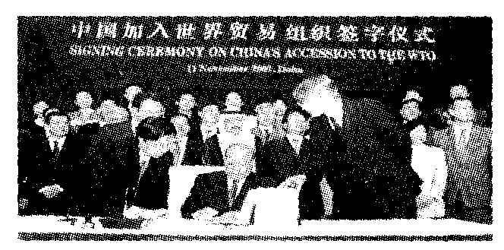
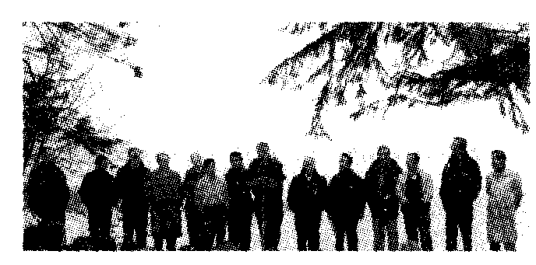

首次APEC领导人非正式会议在美国西雅图举行

材料四
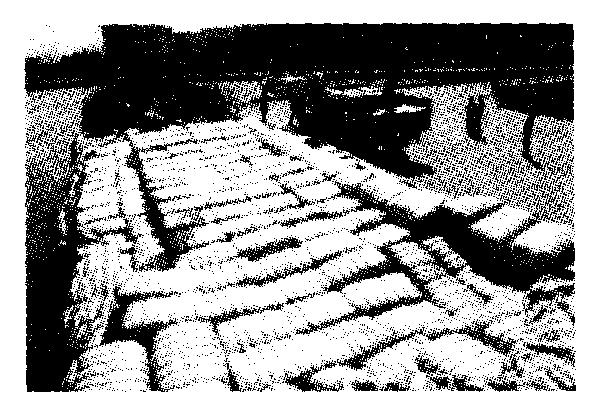
20世纪末国家科研开支占国民生产总值的百分比
国家类型 | 发展中国家 | 发达国家
投入比重 | 0.8%以下 | 2.8%左右

福建省长乐榕通码头查获大量的“洋垃圾”
请回答：⑴材料一反映了欧洲一体化进程中的哪些主要特点？（2分）
⑵材料二反映了当今世界经济发展的什么趋势？（1分）
⑶据材料三指出面对全球化的挑战我国所采取的应对措施。（2分）
⑷材料四反映出全球化进程中发展中国家面临着哪些问题？（2分）你认为应该如何应对？（3分）
莆田二中2011－2012学年高一历史第四学段测试答题卷
姓名
班级
座号
一、单项选择题（请把选项涂在答题卡上）
二、非选择题（39＋1，请在规定区域内答题，超出方框部分不得分）
41、⑴

（2分）
⑵

（2分）
⑶

（3分）
42、⑴

（3分）
⑵

（2分）
⑶

（3分）
⑷
（2分）
座位号
43、⑴

（3分）
⑵

（5分）
⑶

（4分）
44、⑴
（2分）
⑵ （1分）
⑶
（2分）
⑷

（5分）
高一历史第四学段测试参考答案
- 单项选择题
1-5 BBDCB 6-10 BCBDB 11-15 DACDA 16-20 DBBAA
21-25 ABCBB 26-30 CBCDC 31-35 DBDDC 36-40 ADDBB
二、非选择题
41、（7分）
⑴原因：①长期战争对经济的严重破坏；②战时共产主义政策严重损害了群众利益。（2分）
⑵措施：以固定的粮食税代替余粮收集制。（1分）出发点：平息农民的强烈不满，调动其生产积极性。（1分）
⑶单一的公有制和计划经济；优先发展重工业；一切权力集中于党；越发展阶级斗争越尖锐。（每小点1分，答对三点得满分，3分）
42、（10分）
⑴失业（就业）问题（1分）。政府拨款进行大规模的救济；大力举办公共工程，以工代赈，吸收大量失业人员。（2分）
⑵胡佛政府奉行自由放任的传统经济政策；罗斯福政府要对经济实行全面国家干预。（2分）
⑶不能。（1分）因为新政仅仅是一种政策调整，不可能从根本上改变资本主义制度的基本矛盾，消除资本主义经济危机。（2分）
⑷政府加强对经济的宏观管理，推行较广泛的社会福利制度等。（2分）
43、（12分）
⑴步骤：包产到组，到户，到个人。（1分）原因：效果好，粮食增产幅度大；农民的生产积极性提高。（2分）
⑵政策和措施：土地改革、对农业进行社会主义改造、人民公社化运动、“八字”方针。（3分，答出其中3点即可）启示：生产关系的调整要与生产力发展水平相适应；对农业采取的政策和措施要以维护农民的利益为本。（2分）
⑶对外开放格局：经济特区——沿海开放城市——沿海经济开发区——内地。（2分）相似之处：先开放东南沿海，然后扩展到整个沿海地区和内地。（2分）
44、（10分）
⑴结成政治经济联盟（或从经济一体化到政治经济一体化）；统一货币。（2分）
⑵世界经济发展的全球化趋势。（1分）。
⑶加入亚太经合组织、WTO（世贸组织）；对外开放，积极参与国际协作与竞争。（2分）
⑷问题：发达国家向发展中国家转嫁污染，环境污染严重；科技落后，与发达国家差距拉大。（2分）应对措施：坚持对外开放；在快速发展经济的同时注意保护环境；加大科技投入，发展高新技术产业；坚持可持续发展战略等。（言之有理即可，答对三点即可得满分3分）

